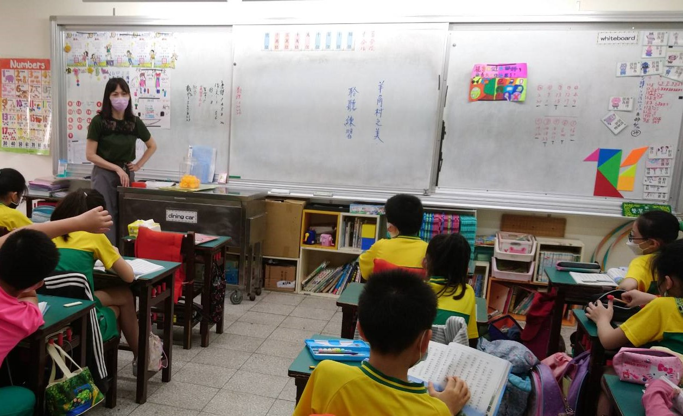
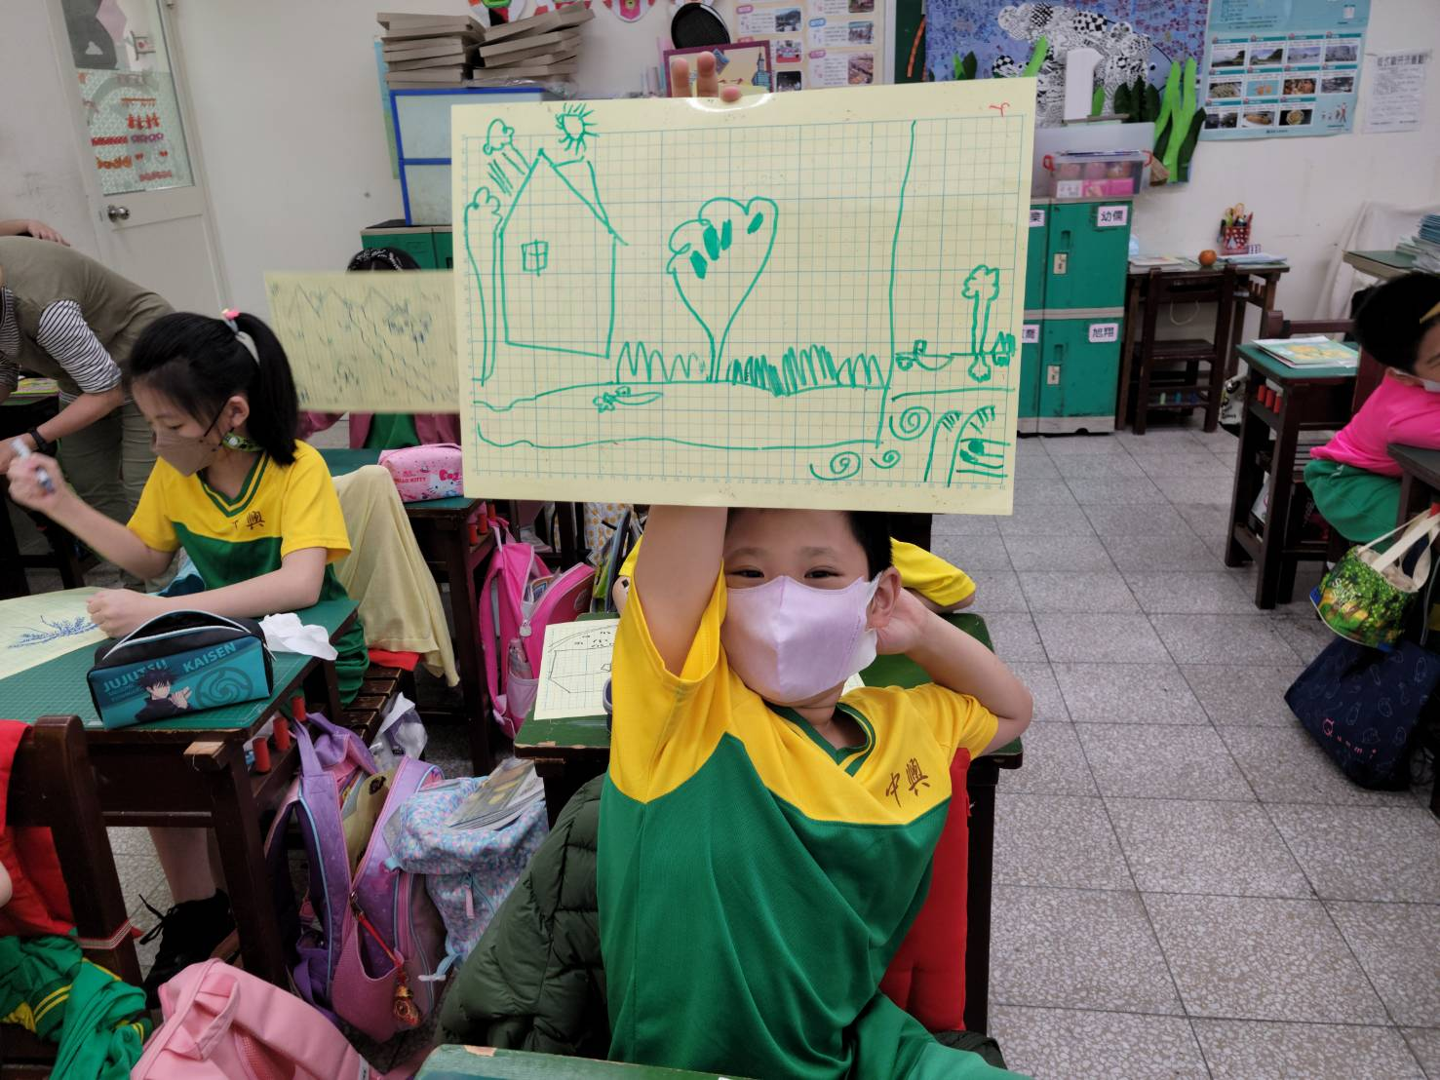
內容概述：利用教學資源-電子書，進行課文聆聽
內容概述：分享聆聽後畫出的羊角村

基隆市中興國民小學辦理公開觀課暨教學觀察成果照片
課程名稱: 語文領域—聆聽練習
日期: 1110412
附件一

